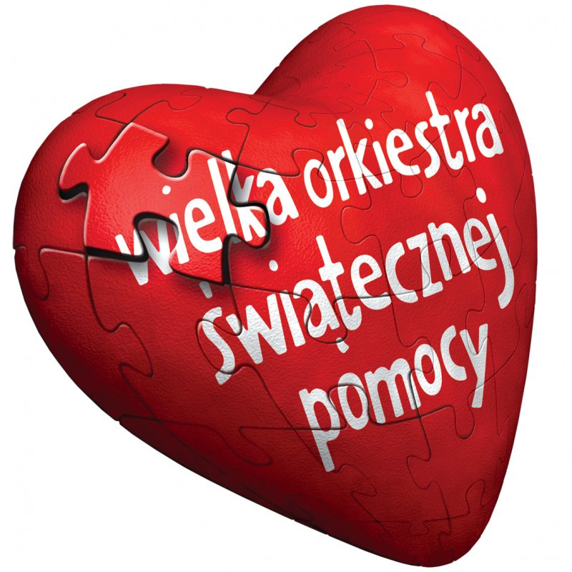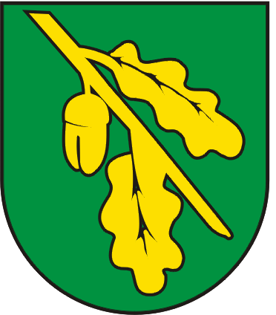
XVII FINAŁ WIELKIEJ ORKIESTRY ŚWIĄTECZNEJ POMOCY
11 styczeń 2009 rok
SALA OSP Dąbrowa Chełmińska
godzina 16.oo
W programie
- program muzyczny zespołu ANANAS
z Koronowa,
- występ grupy tanecznej z Unisławia,
- pokaz grupy artystów cyrkowych z Torunia,
- pokaz tańca ludowego,
- mocne uderzenie zespołu „THE SOLDIERS”
- pokaz i turniej siłowania na rękę– wystąpią sami mistrzowie (Klub sportowy NIEDZWIEDŹ Bydgoszcz)
- masaż klasyczny i relaksacyjny,
-konkursy,
- loteria fantowa,
- kawiarenka,
i wiele innych atrakcji.
20.oo – światełko do nieba

Z A P R A SZ A M Y
Sztab WOŚP w Dąbrowie Chełmińskiej

